Индивидуальная работа с детьми логопедической группы при помощи лепбука «Речевичок».

Лэпбук подготовила
воспитатель первой квалификационной категории
Логопедической подготовительной группы «Кнопочки»
МБДОУ №90 «Ласточка» г. Калуги НСП «Жр-птица»
Викторова Ольга Валентиновна

Актуальность: Речь для человека – важнейший фактор его развития, социализации. С помощью речи мы обмениваемся информацией, взаимодействуем друг с другом. Но существует множество людей, страдающих нарушениями речи.
Данная проблема возникает уже в дошкольном возрасте, и этот жизненный этап требует специального изучения, анализа и особого внимания и практиков и ученых.
Среди детей с речевыми нарушениями дети с ОНР составляют самую многочисленную группу - около 40%. Ребенок с общим недоразвитием независимо от уровня развития речи в первую очередь сталкивается с нарушением всех компонентов речи – это звуковая культура речи, грамматический строй речи, пассивный и активный словарь и связная речь. Данная проблема возникает уже в дошкольном возрасте, и этот жизненный этап требует специального изучения, анализа и особого внимания и практиков и ученых.
Эффективность коррекционно-развивающей работы во многом зависит от того, насколько четко организован весь процесс обучения в специальном детском саду, правильно распределена учебная нагрузка в течение дня. Учитывая неврологический и речевой статус дошкольников, логопедические занятия нецелесообразно проводить со всей группой, поскольку в таком случае степень усвоения учебного материала будет недостаточной. Так логопедические занятия подразделяются на индивидуальные, фронтальные и подгрупповые. При подготовке и проведении индивидуального занятия очень важно помнить о том, что на протяжение всего занятия у ребёнка должен быть стойкий положительный эмоциональный настрой, который выражается в желании заниматься. Это достигается использованием сюрпризных моментов, игровых фрагментов, увлекательных заданий и упражнений, при выполнении которых процесс обучения превращается в интересную игру.
Для того чтобы разнообразить индивидуальную работу с такими детьми и сделать её более доступной и интересной, я разработала лепбук «Речевичок», в котором собраны различные задания и игры, помогающие ребёнку преодолеть трудности.

Задачи: активизировать и обогащать речь детей, совершенствовать слуховое восприятие речи, профилактика дисграфии, развивать мелкую моторику, воспитывать желание улучшить свою речь.
Применение: в индивидуальной работе с ребенком и подгруппой детей.
Содержание: 11 дидактических игр и заданий по развитию речи.

- «Составьте предложения по картинке»
- «Расскажи сказку» (с помощью мнемокарт)
- «Расскажи сказку»(театр на палочках)
- «Назови звук» ( «Паровозик»)
- «Собери слово»
- «Чистоговорки»
- «На что похожа буква»
- «Найди место звуку»
- «Найди слово на заданную букву»
- «Пальчиковые игры»
- «Перфокарты»

- «Составьте предложения по картинке»
Цель: совершенствовать умение детей составлять рассказы по картинкам с последовательно
развивающимися событиями, активизация словаря, учить детей определять количество и порядок слов в предложении.
Описание : упражнение включает в себя сюжетные карточки, по 4 карточки на рассказ.
Правила. Ребенок достает картинки, раскладывает их в правильной последовательности, определяет тему рассказа, составляет рассказ, определяет количество предложений и слов в предложении.

2 «Расскажи сказку»

Цель: развитие связной речи, умение составлять рассказ по схеме (мнемотаблицы), профилактика дисграфии.
Описание : упражнение состоит из мнемокарточек по сюжетам русских народных сказок.
Правила. Ребенок достает картинку, определяет название сказки, перечисляет героев сказки, пересказывает сказку другому ребенку или воспитателю, определяет количество предложений и слов в предложениях.

3 «Расскажи сказку» (театр)
Цель: развитие связной речи, развивать индивидуальные творческие способности детей, учить четко произносить реплики сказочных героев, согласно сюжету сказки, способствовать развитию мелкой моторики.
Описание : задание заключается в выборе персонажей театра на палочке, придумывание и составление сюжета, распределение ролей и показ театра для группы зрителей.
Правила. Ребенок (группа детей) выбирает героев сказки, придумывает сюжет, составляет рассказ, показывает (показывают) театр для других детей.

4 «На что похожа буква»
Цель: подготовка к обучению грамоте, развитие внимания, памяти, воображения.
Описание : картинки с изображением буквы и предметов на неё похожими.
Правила. Ребенок достает картинку, вспоминает букву, проводит ассоциации буквы с предметами.

5 «Найди слова на заданную букву»
Цель: развивать умение детей определять последовательность и место звуков в словах,
производить звуковой анализ слов, развивать фонематический слух.
Описание : игра состоит из картинок с буквой и предметов, которые либо начинаются на эту букву, либо нет.
Правила. Ребенок достает картинку, вспоминает букву, находит предметы, которые начинаются на этот звук. (можно играть парами, группами).

6 «Собери слово»

Цель: учить собирать слово из букв, опираясь на картинку, отработать слоговую структуру слова, профилактика дисграфии, развитие мышления, памяти, мелкой моторики рук. Описание : игра состоит из разрезных картинок, на которых изображены части предмета и буквы из которых состоит название этого предмета.
Правила. Дети достают разрезные картинки с буквами, и опираясь на картинки составляют слова. (можно играть парами, группами).

7 «Чистоговорки»

Цель: отработать слоговую структуру слова, чёткое произношение, автоматизация звуков в речи.
Описание : на карточках изображены картинки и напечатаны соответствующие чистоговорки.
Правила. Дети выбирают себе карточки и вместе с воспитателем отрабатывают произношение звуков с помощью чистоговрок.

8 «Найди место звуку»
Цель: учить определять позицию звука в слове (начало, середина, конец), азвивать умение узнавать букву и соотносить её со звуком, профилактика дисграфии.
Описание : игра состоит из схемы слова (начало, середина, коней), и пуговица свободно перемещающаяся по шнурку. В кармашке картинки и буква.
Правила. Дети выбирают себе карточки, на которых нарисован предмет и обозначена буква. С помощью пуговки они определяют место звука в слове (начало, середина, конец).

9 «Пальчиковые игры»
Цель: развитие воображения, мелкой моторики рук, умение работать по образцу.
Описание : карточки с пальчиковыми играми или теневой театр при помощи пальцев.
Правила. Дети выбирают себе карточки с пальчиковой гимнастикой или пальчиковыми играми и в зависимости от сложности выполняют движения самостоятельно, в паре или вместе с воспитателем.

10 «Перфокарты»
Цель: обучение грамоте в процессе использования перфокарт, совершенствование фонематического восприятия, развитие навыка звукового и слогового анализа слова.
Описание :большой набор перфокартс различными заданиями, для закрепления освоенных навыков.
Правила. Дети выбирают себе перфокарты и работают под наблюдением воспитателя.

11 «Назови первый звук» (паровозик)
Цель: учить определять первый звук в слове, придумывать слова на заданный звук, развитие фонематического представления у детей.
Описание : игра состоит из паровозика и вагончиков с окошками, которые открываютя. В окошках картинки.
Правила. Дети выбирают окошко на паровозике, открывают его и называют первый звук, того предмета который изображен в окошке. Также можно предложить придумать слово на этот же звук.

Приложение 1

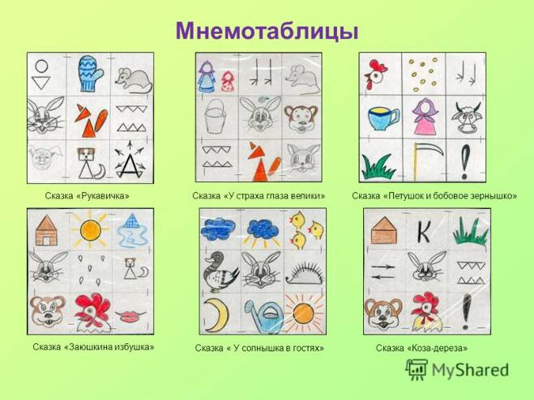

Приложение 2 (чистоговорки) 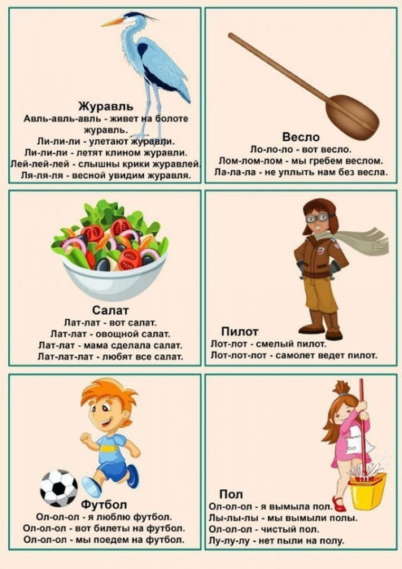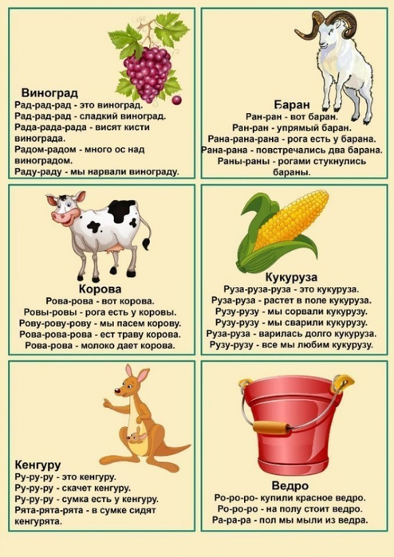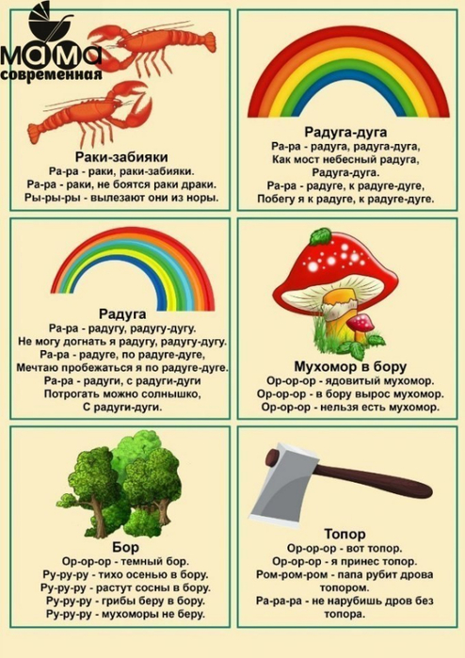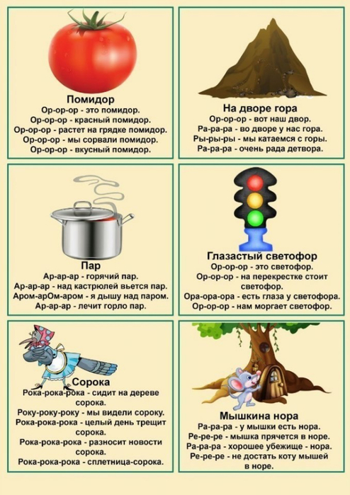
Приложеие 3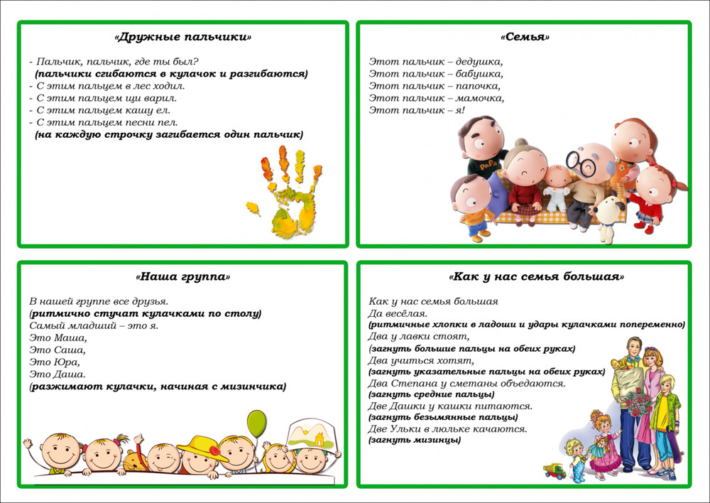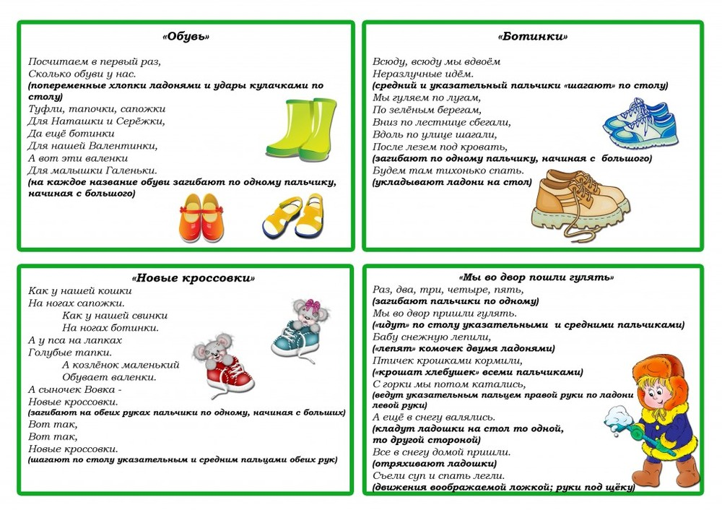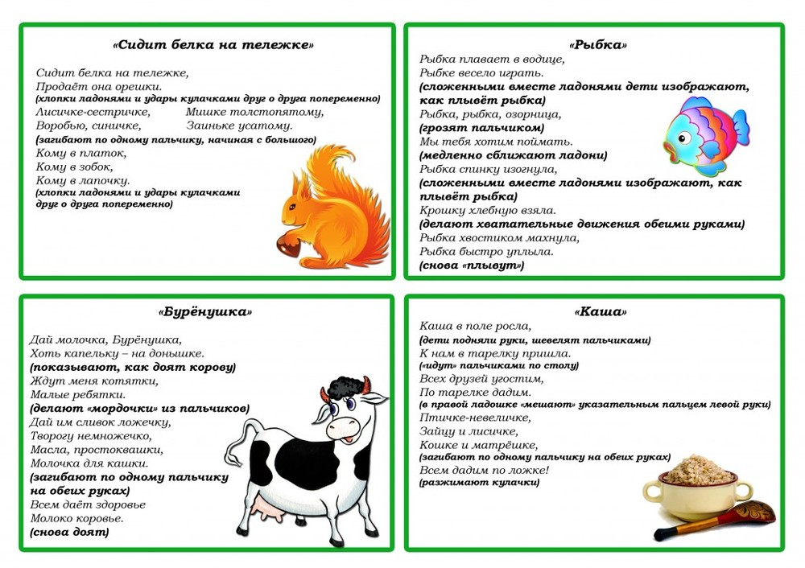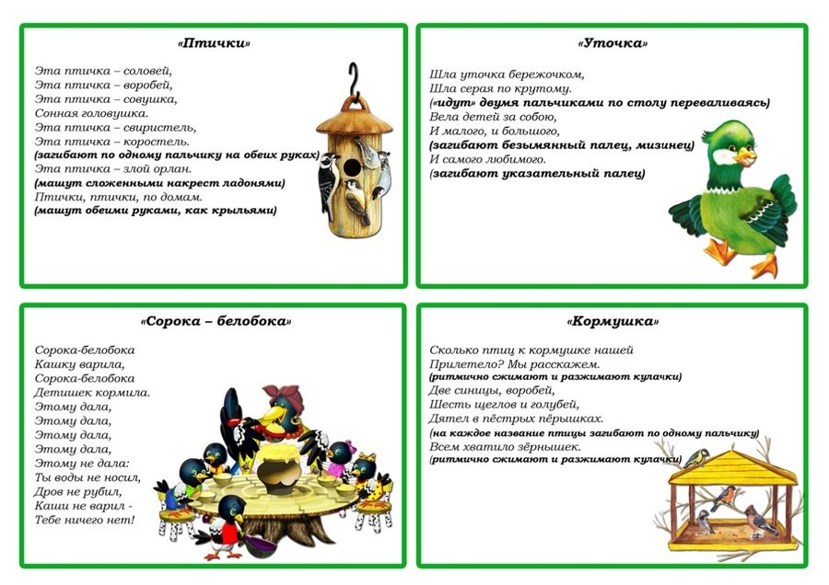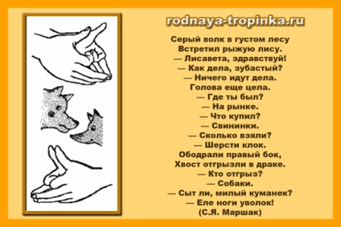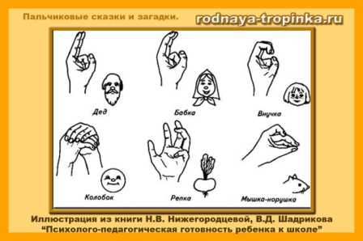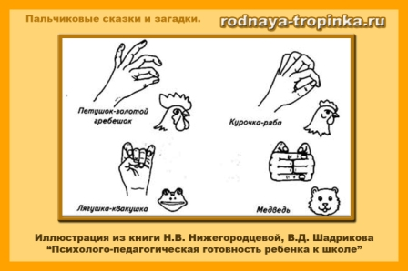

Приложеие 4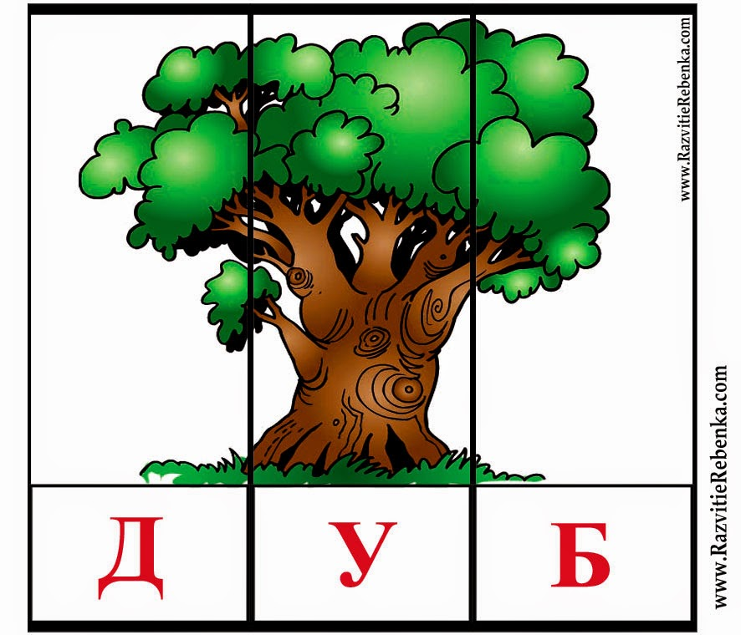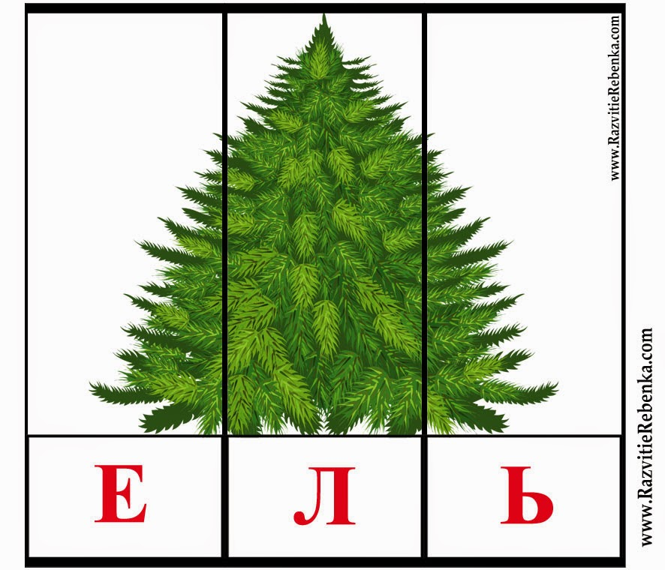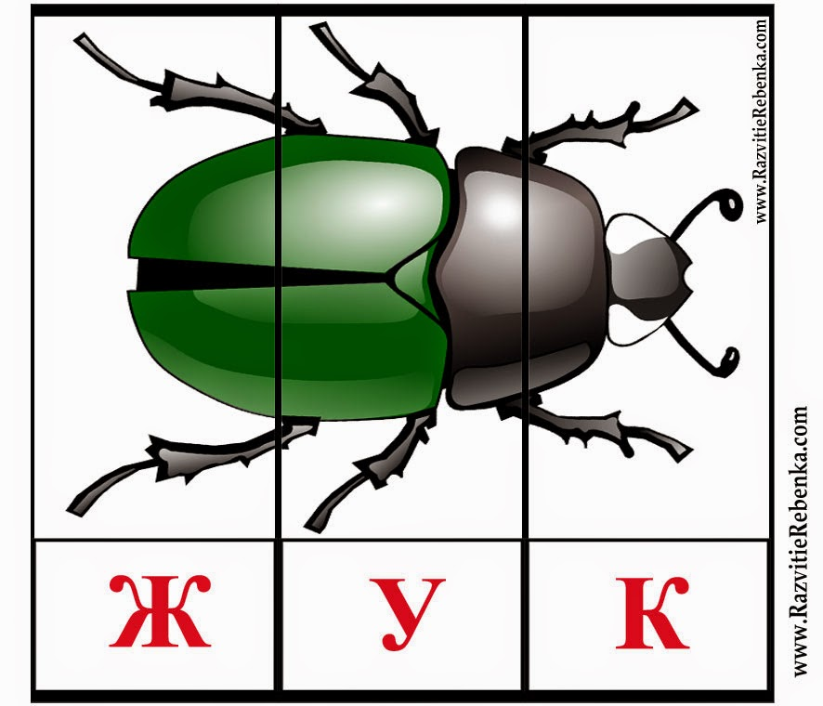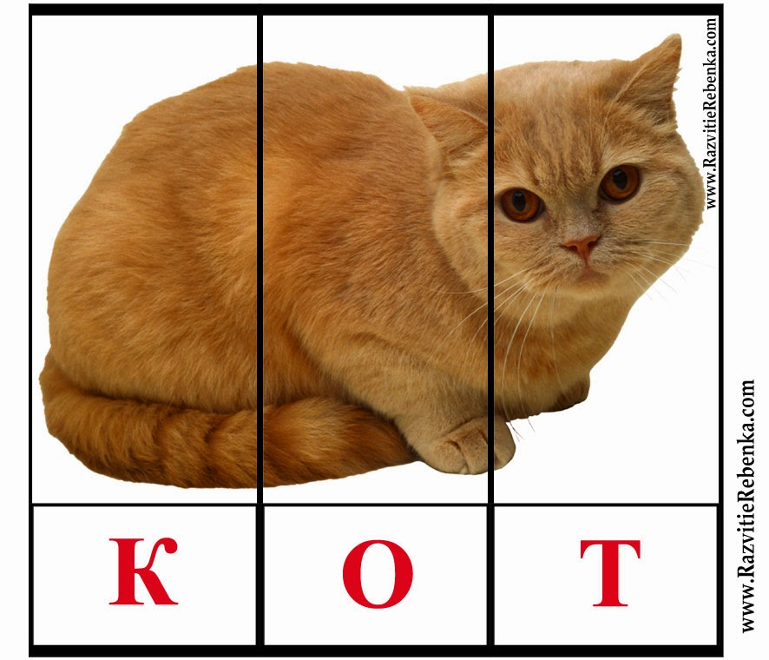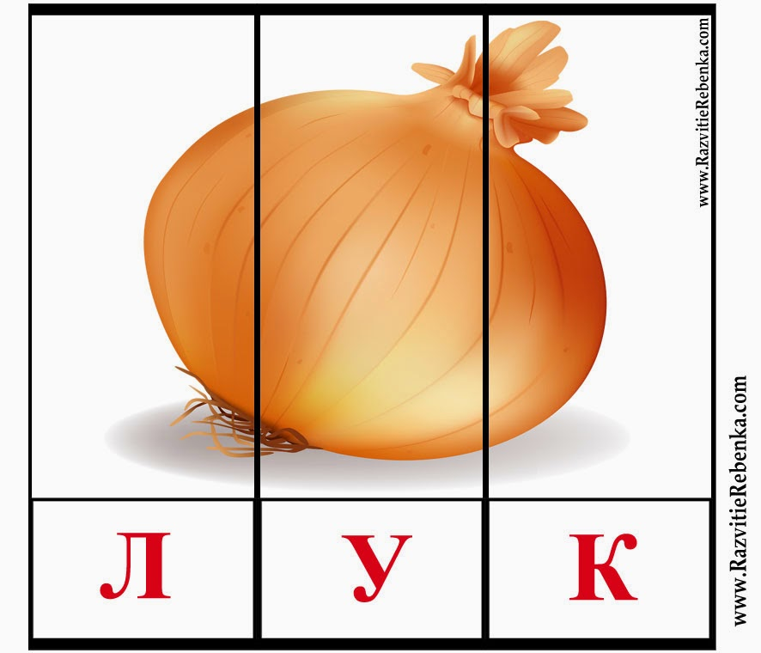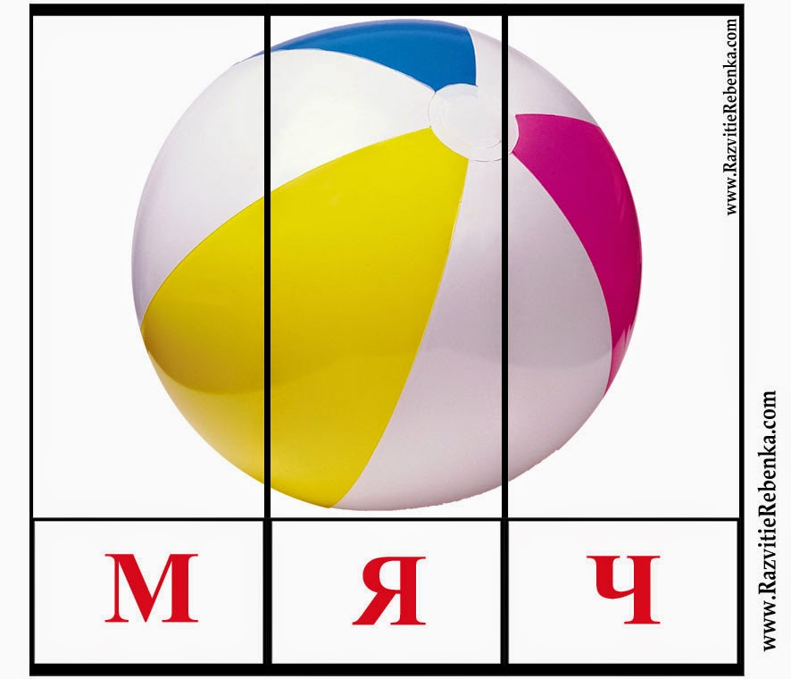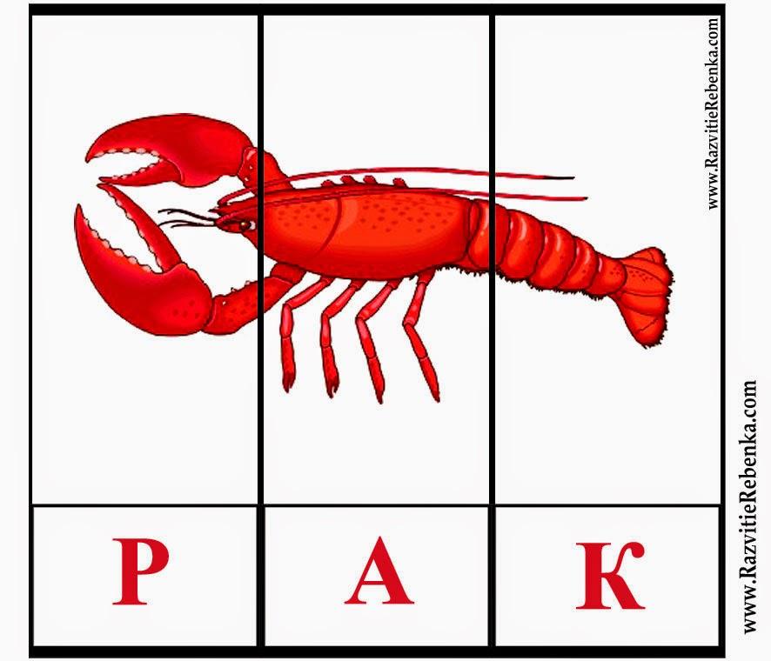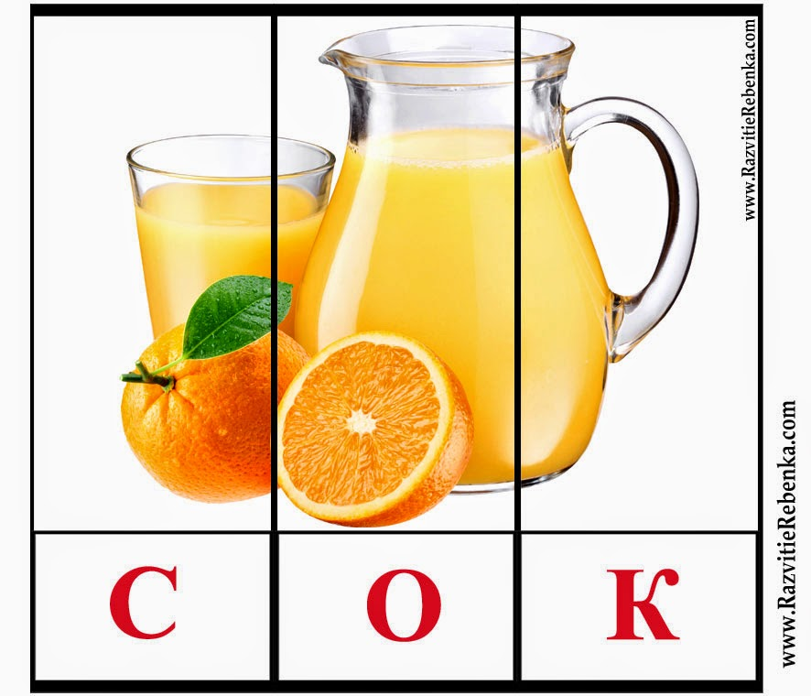

Приложение 5
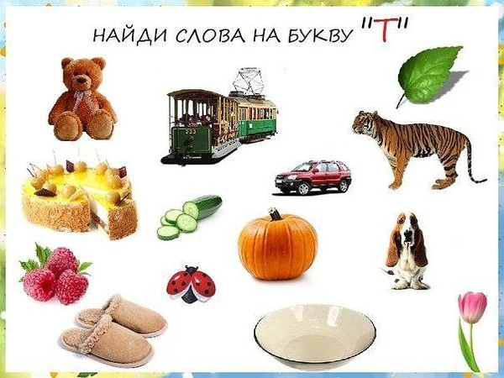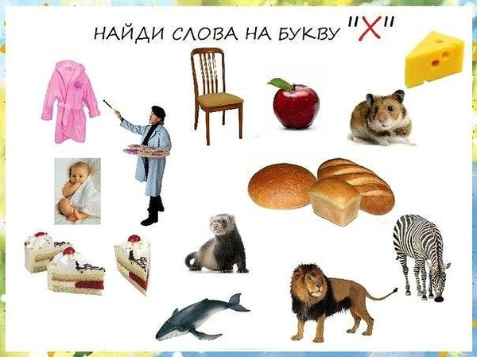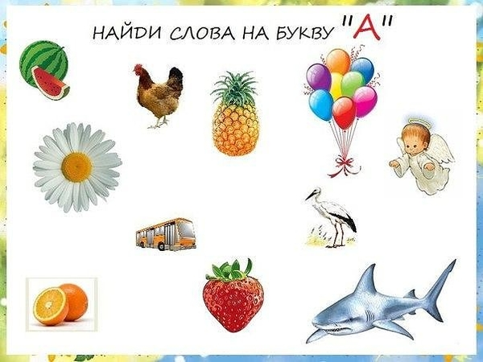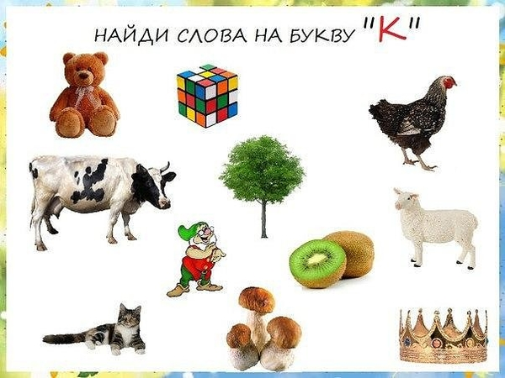

Приложение 6
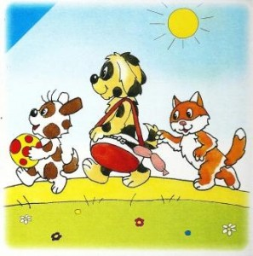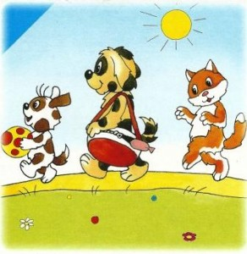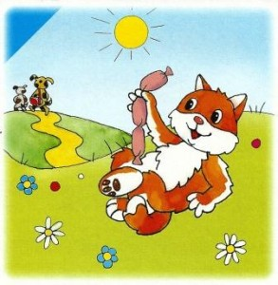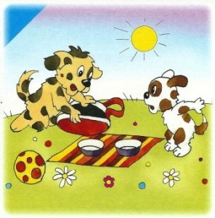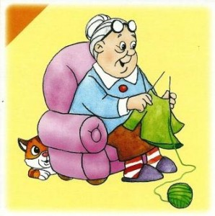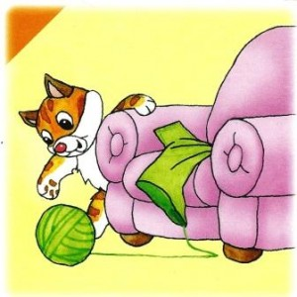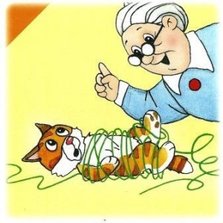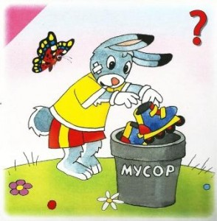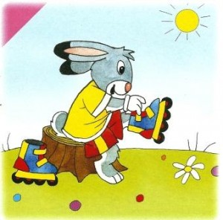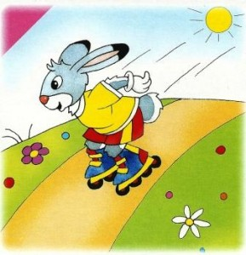

Приложение 7 (театр на палочках от мороженного)

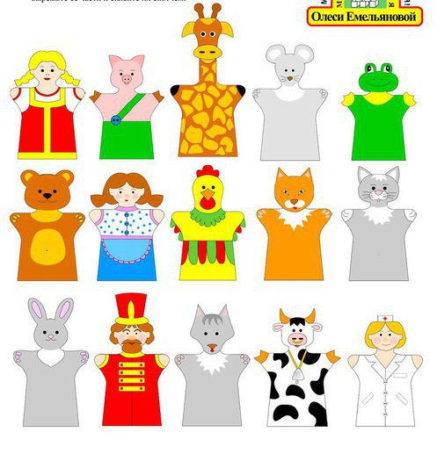

Приложение 8
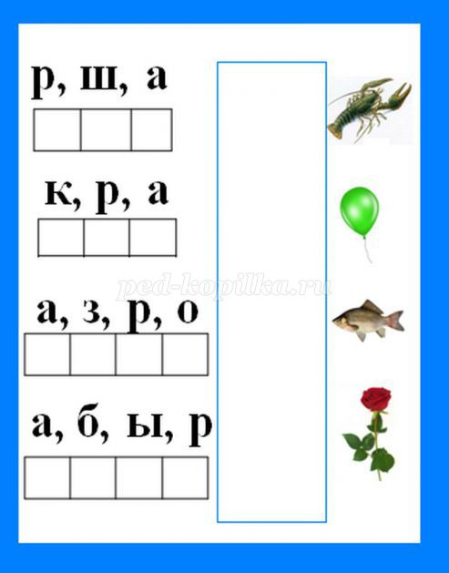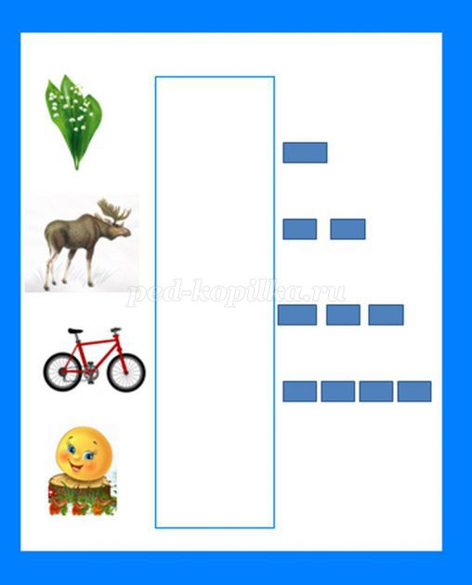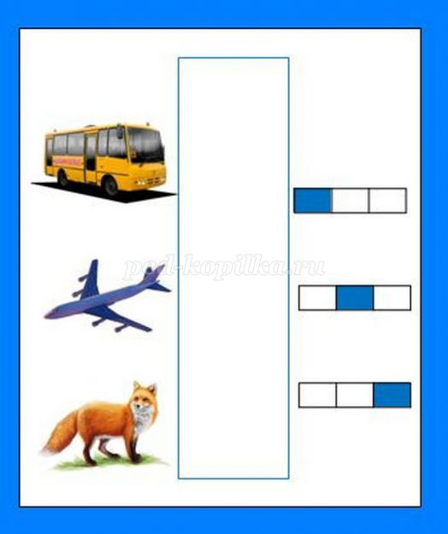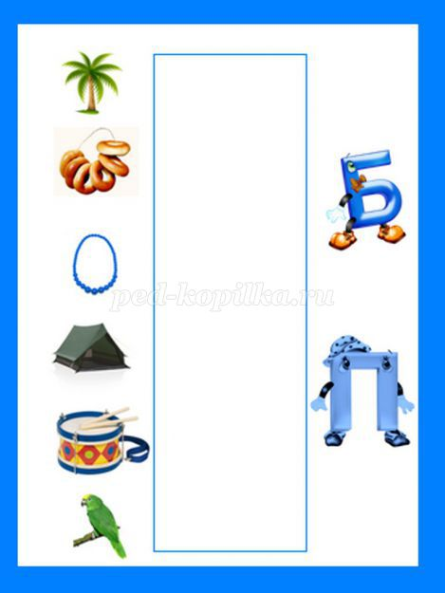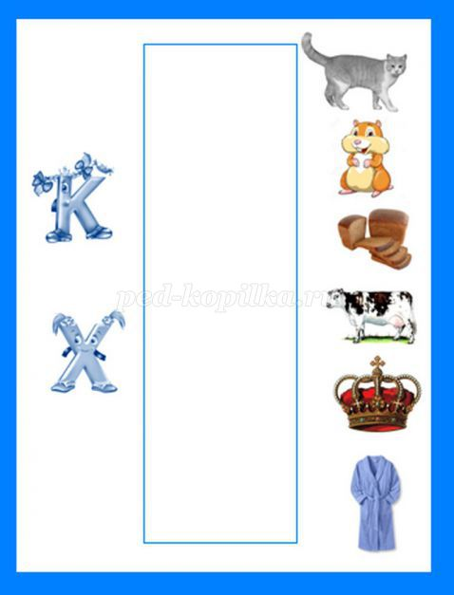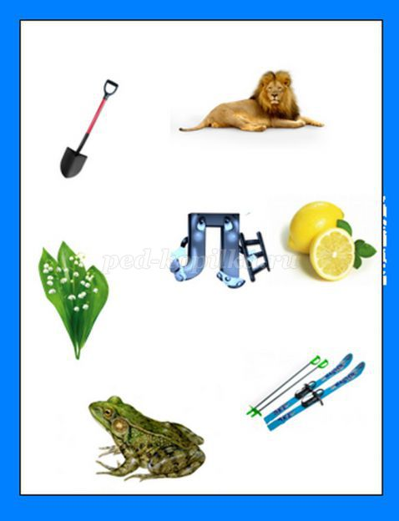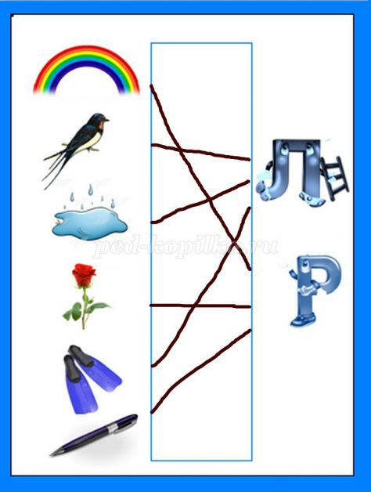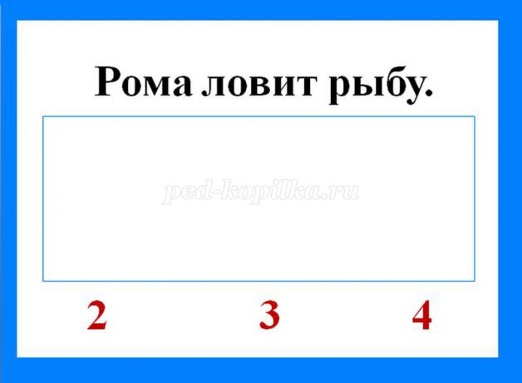

Приложение 9

Приложение 10

Приложение 11

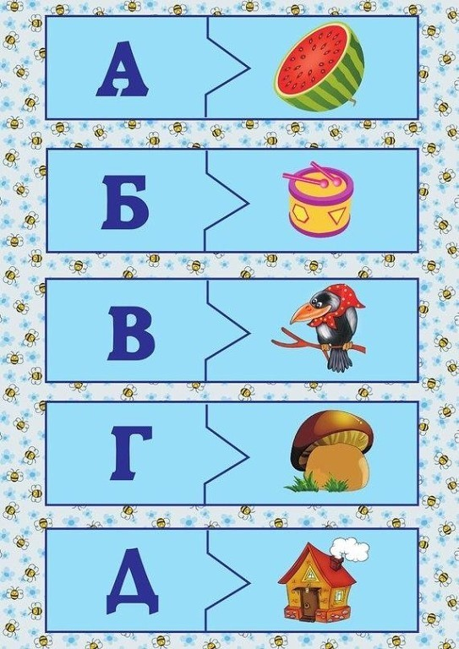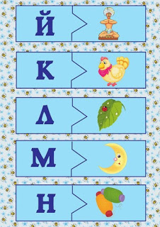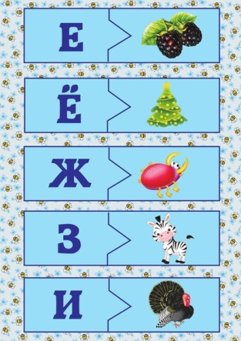

Фотографии
